Številka: 4780-82/2024

Datum: 20.11.2024

Na podlagi 51.člena Zakona o stvarnem premoženju države in samoupravnih lokalnih skupnosti (Uradni list RS, št. 11/2018 in 79/18) in 16.člena Uredbe o stvarnem premoženju države in samoupravnih lokalnih skupnosti (Uradni list RS, št. 31/2018), Mestna občina Nova Gorica, Trg Edvarda Kardelja 1, 5000 Nova Gorica objavlja

**JAVNO ZBIRANJE PONUDB ZA PRODAJO NEPREMIČNIN**

1. **Ime in sedež organizatorja javnega zbiranja ponudb:**

Mestna občina Nova Gorica, Trg Edvarda Kardelja 1, 5000 Nova Gorica.

1. **Predmet prodaje in višina izhodiščnih vrednosti nepremičnin**

* **Ponudba 1:** Predmet prodaje sta nepremičnini v k.o. 2304 Nova Gorica, s parc. št. 960, v izmeri 869 m2 in s parc. št. 961, v izmeri 999 m2. Obe predmetni nepremičnini se nahajata na območju Barja v Novi Gorici in sicer v pasu med stanovanjskimi hišami na Barju in gozdom Panovec. Obe predmetni nepremičnini ležita v območju vodne infrastrukture. Z nobeno od navedenih nepremičnin ni povezana nobena zemljiškoknjižna zadeva, o kateri še ni pravnomočno odločeno;

Opozorilo: Zemljišči nimata zagotovljenega dostopa in se prodajata po načelu »videno-kupljeno«.

Slika 1: Prikaz parcel za prodajo

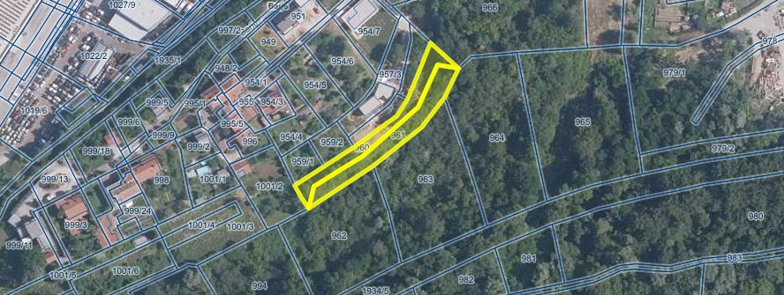

* **Ponudba 2**: Predmet prodaje je pritlična stavba, neto površine 51 m2 v neposredni bližini ruševin hotela Poldanovec, stoječa na zemljišču s parc. št. 258/3, k.o. 2299 Lokve, v izmeri 70 m2. Stavba stoji v območju, opredeljenem kot stavbno zemljišče, s podrobnejšo namensko rabo BT – površine za turizem.

Slika 2: Stavba na Lokvah



* **Ponudba 3:** Predmet prodaje sta nepremičnini v k.o. 2302 Kromberk, s parc. št. 871/6, v izmeri 466 m2 in s parc. št. 871/8, v izmeri 157 m2. Zemljišči se nahajata v Solkanu, nad Ulico Borisa Kalina in pod solkansko obvoznico. Zemljišči nista opremljeni z javno infrastrukturo (vodovod, elektrika,…), do njiju pa vodi asfaltirana lokalna cesta. Z nobeno od navedenih nepremičnin ni povezana nobena zemljiškoknjižna zadeva, o kateri še ni pravnomočno odločeno;

Opozorilo: Zemljišči se prodajata po načelu »videno-kupljeno«.

Slika 3: Prikaz parcel za prodajo

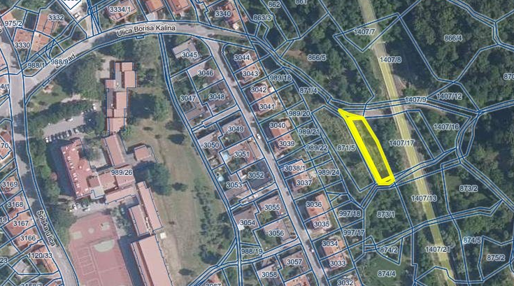

* **Ponudba 4:** Predmet prodaje je nepremičnina v k.o. 2299 Lokve, s parc. št. 297/4, v izmeri 830 m2. Nepozidano stavbno zemljišče se v naravi nahaja na vrhu naselja počitniških hiš na Lokvah. Območje je komunalno opremljeno (asfaltirana cesta, javna razsvetljava in elektro omrežje). Z nobeno od navedenih nepremičnin ni povezana nobena zemljiškoknjižna zadeva, o kateri še ni pravnomočno odločeno;

Opozorilo: Zemljišče se prodaja po načelu »videno-kupljeno«.

Slika 4: Prikaz parcele za prodajo

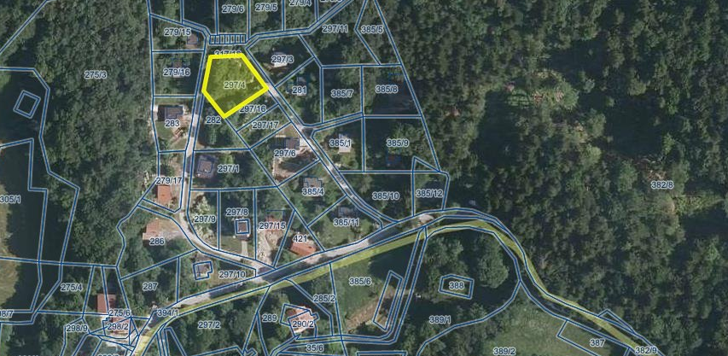

* Najnižja ponudbena cena za posamezno ponudbo je brez pripadajočih davkov. Najugodnejši ponudnik bo tisti, ki bo ponudil najvišjo ponudbeno ceno, vendar najmanj v višini izhodiščne cene.

**Izhodiščna prodajna cena oziroma kupnina brez davščin**:

* Pod št. 1: parc. št. 960 in 961, obe k.o. 2304 Nova Gorica, znaša **48.500,00 EUR**(+DDV),
* Pod št. 2: parc. št. 258/3, k.o. 2299 Lokve, znaša **20.600,00 EUR**,
* Pod št. 3: parc. št. 871/6 in 871/8, obe k.o. 2302 Kromberk, znaša **17.311,00 EUR**(+DDV),
* Pod št. 4: parc. št. 297/4, k.o. 2299 Lokve, znaša **30.000,00 EUR**(+DDV),

1. **Pogoji sodelovanja, vsebina ponudbe in način ter rok za oddajo ponudbe**

Kot ponudnik lahko sodeluje vsaka fizična in pravna oseba, ne more pa sodelovati cenilec in člani komisije ter z njimi povezane osebe. Za povezano osebo se štejejo:

* fizična oseba, ki je s članom komisije ali cenilcem v krvnem sorodstvu v ravni vrsti do katerega koli kolena, v stranski vrsti pa do tretjega kolena, ali ki je s članom komisije ali cenilcem v zakonu, zunajzakonski skupnosti, sklenjeni ali nesklenjeni partnerski zvezi ali v svaštvu do drugega kolena, ne glede na to, ali je zakonska zveza oziroma partnerska zveza prenehala ali ne,
* fizična oseba, ki je s članom komisije ali cenilcem v odnosu skrbništva ali posvojenca oziroma posvojitelja,
* pravna oseba, v kapitalu katere ima član komisije ali cenilec delež večji od 50 odstotkov,
* druge osebe, s katerimi je glede na znane okoliščine ali na kakršnemkoli pravnem temelju povezan član komisije ali cenilec, tako da zaradi te povezave obstaja dvom o njegovi nepristranskosti pri opravljanju funkcije člana komisije ali cenilca.

**Ponudba mora vsebovati:**

* Osnovni podatki o ponudniku: ime in priimek oz. naziv poslovnega subjekta, naslov oz. sedež, EMŠO oz. matična številka, davčna številka;
* Ime in priimek osebe pooblaščene za zastopanje poslovnega subjekta;
* Navedbo nepremičnine na katero se ponudba nanaša;
* Ponujeno kupnino, ki ne sme biti nižja od objavljene izhodiščne prodajne cene;
* Izpis iz poslovnega registra Slovenije pri Ajpes – za pravne osebe
* Organizator javnega zbiranja ponudb si pridržuje pravico od ponudnika zahtevati dodatna dokazila, ki izkazujejo obstoj ponudnika;
* Potrdilo o vplačani varščini.
* Navedbo, da ponudba velja najkasneje do 16.12.2024;
* Elektronski naslov ponudnika.

**Način in rok oddaje pisne ponudbe**

Zemljišča se prodaja vsako posebej, zato se bo tudi prispele ponudbe obravnavalo vsako posebej. Ponudbe, ki bi se nanašale na več parcel morajo biti podane tako, da iz njih izhaja ponujena vrednost po posamezni parceli.

Interesenti lahko oddajo ponudbo z dokazili pisno po pošti ali dostavijo osebno v kuverti na naslov Mestna občina Nova Gorica, Trg Edvarda Kardelja 1, Nova Gorica z obvezno oznako »ponudba za odkup nepremičnine – NE ODPIRAJ« Na zadnji strani kuverte mora biti naveden naziv in naslov ponudnika ali po e-pošti na naslov [mestna.obcina@nova-gorica.si](mailto:mestna.obcina@nova-gorica.si).Interesenti lahko oddajo ponudbo v roku 20 dni od objave na spletni strani MONG. Kot pravočasno se bo štela ponudba, ki bo v tem roku prispela na naslov iz prvega odstavka te točke.Ponudbo, ki bo prispela po razpisnem roku, to je po poteku 20 dni od objave na spletni strani MONG ali pravočasno, vendar nepopolno ponudbo se izloči iz postopka in o tem obvesti ponudnika.

1. **Varščina**

Ponudnik mora pred oddajo ponudbe vplačati varščino v višini 10% prodajne cene na transakcijski račun MONG št. 01284-0100014022, odprt pri banki Slovenije, namen plačila: »varščina za odkup zemljišča pod št. 1, 2, 3 in/ali 4«. Varščina mora biti vplačana do izteka objave, to je do 16.12.2024. Potrdilo o vplačani varščini je potrebno priložiti pisni ponudbi.

Vplačana varščina se najugodnejšemu ponudniku (kupcu) poračuna s kupnino, neuspelim ponudnikom po bo vrnjena na TRR, katerega bo ponudnik navedel v svoji ponudbi brez obresti v roku 30 (trideset) dni po končanem javnem ponudb oz. pogajanj o ceni.

Ponudniku se varščina zadrži in zapade v korist organizatorja javnega zbiranja ponudb v primeru:

* v kolikor se ponudniki ne udeležijo morebitnega pogajanja o višini kupnine, ko jih organizator na to pozove;
* v kolikor najugodnejši ponudnik v roku 15-dni po opravljani izbiri najugodnejšega ponudnika ne podpiše prodajne pogodbe;
* odstopi od prodajne pogodbe pred potekom poračuna varščine.

1. **Postopek izbire in sklenitev pogodbe**

Javno odpiranje ponudb bo dne **19.12.2024 ob 8:00** uri na sedežu Mestne občine Nova Gorica, Trg Edvarda Kardelja 1, Nova Gorica, v stekleni dvorani. Postopek javnega odpiranja ponudb bo vodila komisija, ki jo je imenoval župan Mestne občine Nova Gorica.

Komisija bo obravnavala le pravočasno prispele, pravilno označene in popolne ponudbe. Upoštevane bodo le ponudbe, ki bodo vsebovale vse sestavine iz 3. točke, izpolnjevale vse druge zahtevane pogoje in bodo enake ali višje od izhodiščne prodajne cene.

Ponudniki, katerih varščina ne bo plačana do roka, navedenega v 4. točki in ne bo na računu MONG do dne **16.12.2024** ali katerih ponudba ne bo pravočasna ali popolna, oziroma ne bodo izpolnjevali drugih pogojev, bodo izločeni iz postopka.

Če je med prejetimi ponudbami več ponudb z isto najvišjo ponujeno kupnino, komisija pozove zadevne ponudnike k oddaji nove ponudbe.

Ponudniki bodo o rezultatih javnega zbiranja ponudb obveščeni na njihov elektronski naslov najkasneje 8 dni po zaključenem javnem zbiranju ponudb.

Pogodba bo sklenjena s tistim ponudnikom, ki bo za nepremičnino ponudil najvišjo odkupno ceno.

Če izbrani ponudnik v roku 15 dni po pozivu organizatorja javnega zbiranja ponudb ne bo podpisal pogodbe iz razlogov, ki so na njegovi strani, mu MONG lahko rok podaljša, vendar ne več kot 15 dni.

Če najugodnejši ponudnik ne podpiše pogodbe v podaljšanem roku, se šteje, da je od nakupa odstopil in MONG varščino zadrži.

Cene in drugi elementi ponudbe, so zavezujoči.

Po plačilu celotne kupnine se kupcu izroči ZK dovolilo za vpis lastninske pravice na kupljeni nepremičnini.

Nepremičnine bodo prodane po načelu videno-kupljeno, zato morebitne reklamacije po sklenitvi pogodbe ne bodo upoštevane.

1. **Način in rok plačila kupnine**

Kupnina in pripadajoči davek na dodano vrednost se plača na podračun MONG, IBAN 01284-0100014022 odprt pri Banki Slovenije, v roku 30 dni od izdaje e-računa s strani MONG.

Vse stroške v zvezi s prenosom lastništva plača kupec (takse, overitve, vpis v ZK in drugo).

**Plačilo celotne kupnine v določenem roku je bistvena sestavina pravnega posla. V kolikor kupnina ni plačana v roku, se šteje posel za razvezan po samem zakonu, varščina pa se zadrži.**

1. **Kontakt za dodatne informacije**

Dodatne informacije v zvezi s predmetom javnega zbiranja ponudb zainteresirani kupci lahko dobijo v Službi za premoženjske zadeve MONG tako, da svoja vprašanja podajo na e-poštni naslov: [mestna.obcina@nova-gorica.si](mailto:mestna.obcina@nova-gorica.si) ali po telefonu 05 3350 179.

1. **Opozorilo**

Župan lahko brez odškodninske odgovornosti postopek ustavi do sklenitve pravnega posla, pri čemer se vsem ponudnikom povrnejo vplačane varščine.

**Višja svetovalka za Župan**

**premoženjske zadeve Samo Turel**

**Mija Vules**